HAZIRLAYAN  Kalite Yönetim Ekibi | KONTROL EDEN  Kalite Yönetim Sorumlusu |  |  | ONAYLAYAN  Kalite Yönetim Temsilcisi



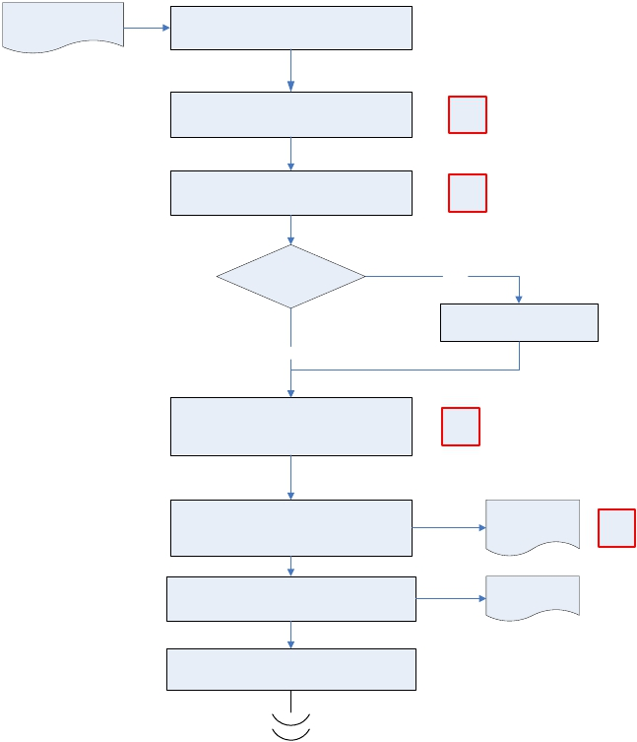
Seyyar Görev
 | İŞ AKIŞ ŞEMASI
BİRİM: | BARTIN İL GIDA TARIM VE HAYVANCILIK MÜDÜRLÜĞÜ / İDARİ VE MALİ İŞLER ŞUBE MÜDÜRLÜĞÜ
ŞEMA NO: | GTHB.74.İLM.İKS/KYS.AKŞ.09.15
ŞEMA ADI: | SEYYAR GÖREV TAZMİNATI İŞ AKIŞI ŞEMASI

Puantajları Şube Müdürlüklerinde hazırlanan puantajların
İdari ve Mali İşler Şube Müdürlüğüne gelmesi

Maaş birimine havale edilmesi

İlgili personel tarafından ödenek olup olmadığının
kontrol edilmesi

Ödenek var mı?

P-ŞM

K-PR

Hayır

Ödenek talep edilmesi

Evet

Maaş biriminde seyyar görev tazminatı
hesaplamasının yapılması

K-PR

Evrakların Döner sermaye İşletmesi Birimine üst
yazı ile gönderilmesi

Gönderme emri, ödeme emirleri ve listenin hem
email hemde yazılı olarak bankaya gönderilmesi

Dosyalama ve arşivleme işleminin yapılması

Ödeme emri

Banka listesi

O-MD

